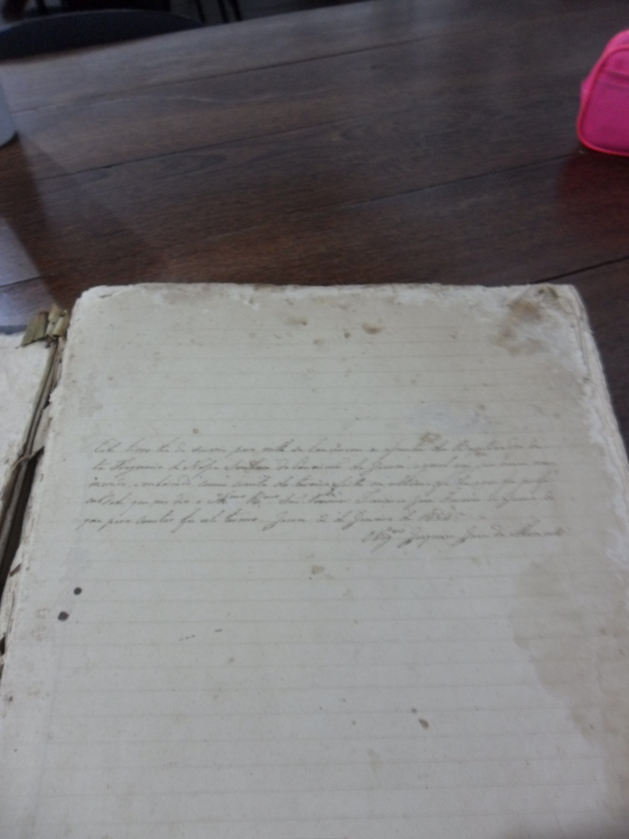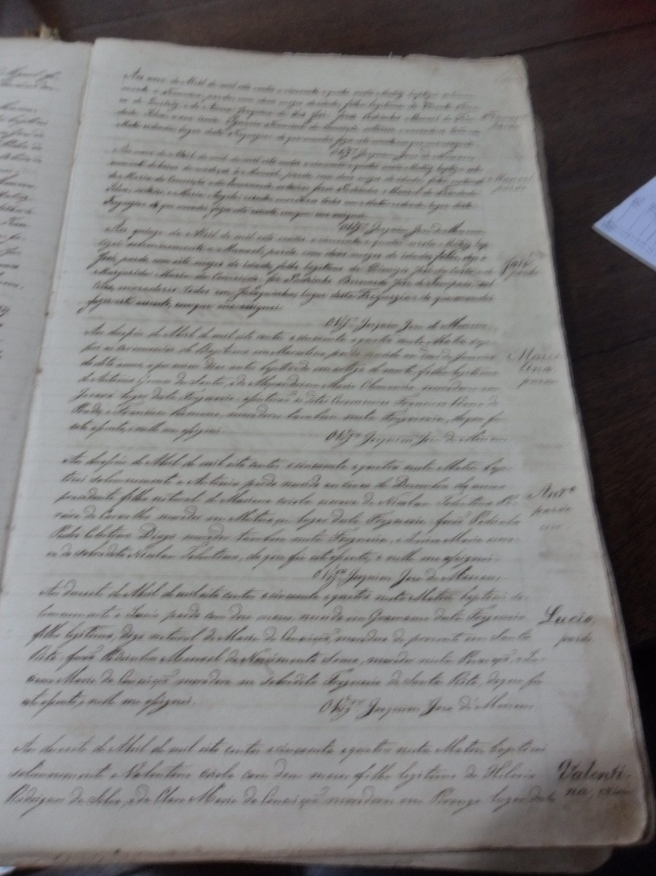

|  |  |
| --- | --- |
| **Código de Referência** | BR PB JP AEPB |
| **Localização** | Livro 01-A (1879 - 1882) |
| **Proveniência** | Paróquia Nossa Senhora das Dores |
| **Funções** | Paróquia Nossa Senhora das Dores |
| **Caracteres externos** | **Formato**: livro;  **Suporte**: papel;  **Forma**: original;  **Gênero**: textual manuscrito. |
| **Caracteres internos (1)** | **Função**: Livro de assentamento de batismo.  **Assunto**: Livro que servirá para registrar os batismos da Freguesia de Mogeiro da Paróquia Nossa Senhora das Dores, assinado e pelo vigário Jonas Ventuliano Consimo de Macêdo. O livro contém 97 páginas e 3 documentos referentes a escravos distribuídos assim: 1 documento na página 2; 1 doc. na pg. 44; e 1 doc. na pg. 56. |
| **Caracteres internos (2)** | **Data tópica:** 01 de Novembro de 1879.  **Data cronológica:** 12 de Outubro de 1879 |
| **Caractere intermediário** | **Espécie documental:** Assentamento de batismo. |
| **Anexos** | 00 |
| **Notação** | Notação 13-b |
| **Estado de conservação** | Regular |

OBS: Livro de Batismo; Este livro possuí perfurações e buracos; o livro começa na página 02 e não possuí nota de abertura.